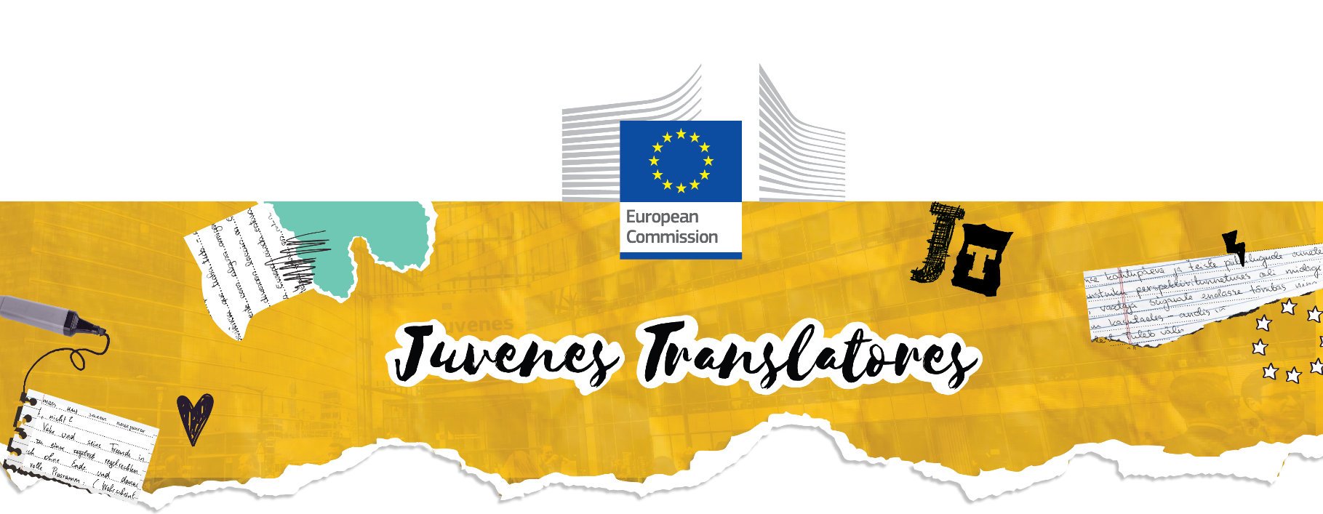
Juvenes Translatores
Un concurs care îi premiază pe cei mai buni tineri traducători din Uniunea Europeană

CINE POATE PARTICIPA?
Elevii de liceu născuți în anul 2008.

DESPRE CE ESTE VORBA?
În fiecare an, începând din 2007, Direcția Generală Traduceri a Comisiei Europene organizează concursul Juvenes Translatores în școli din întreaga Uniune Europeană. Concursul de traducere le oferă tinerilor o idee a ceea ce înseamnă să fii traducător, îi încurajează să învețe limbi străine și îi poate inspira pe unii dintre ei să devină traducători profesioniști. În fiecare an participă aproximativ 3 000 de adolescenți din peste 700 de licee.

CRONOLOGIE
Înaintea concursului
Școlile trebuie să se înscrie pe site-ul Juvenes Translatores în perioada 2 septembrie-14 octombrie 2025. Școlile vor fi selectate în mod aleatoriu — numărul de școli participante din fiecare țară se va stabili în funcție de numărul de locuri alocat fiecărei țări în Parlamentul European.

În ziua concursului (27 noiembrie 2025)
În aceeași zi, în toate statele membre ale UE, elevii vor traduce un text sub supravegherea profesorilor lor.

După concurs: călătorie de trei zile și ceremonia de premiere la Bruxelles (martie 2026)
Traducătorii din cadrul Direcției Generale Traduceri vor evalua textele primite și vor selecta cea mai bună traducere din fiecare țară a UE. Cei 27 de câștigători vor fi invitați să participe la o excursie de trei zile la Bruxelles și vor primi câte un trofeu fiecare.

ÎN CE LIMBI POT FI TEXTELE-SURSĂ ȘI TRADUCERILE?
Oricare dintre cele 24 de limbi oficiale ale UE | Elevii lucrează pe un text în limba aleasă de ei... | ... și îl traduc într-o altă limbă aleasă de ei

 ec.europa.eu/translatores  facebook.com/translatingforeurope  instagram.com/translatingforeurope/
 Scrie-ne: DGT-TRANSLATORES@ec.europa.eu
#JuvenesTranslatores

